13.12.2021


Witajcie Słoneczka w poniedziałek 😊

W tym tygodniu będziemy przygotowywać się do Świąt Bożego Narodzenia.

Tematyka tygodnia: Przygotowania do Świąt.
Temat dnia: Pomocne urządzenia.
Cel: zapoznanie z urządzeniami elektrycznymi wykorzystywanymi w gospodarstwie domowym, zwrócenie uwagi na zachowanie bezpieczeństwa podczas korzystania z urządzeń elektrycznych, rozwijanie logicznego myślenia.
Aktywność: językowa i plastyczna.

Poniższe ilustracje przedstawiają urządzenia elektryczne, które z pewnością znajdują się również w waszych domach. Spróbujcie odszukać je na podstawie obrazka z pomocą rodzica. Nazwijcie je i powiedzcie do czego służą. Czy są przydatne? Kto najczęściej korzysta z tych urządzeń w Waszym domu? Do dzieła.


LOKÓWKA

ODKURZACZ
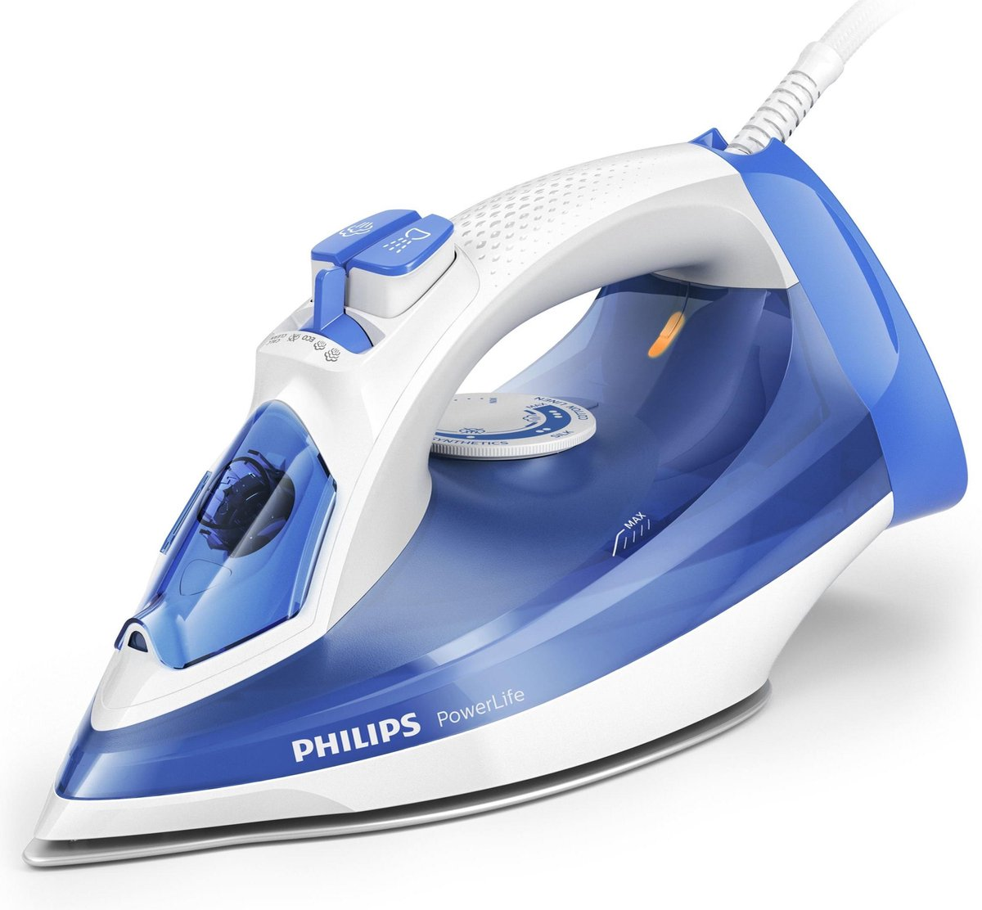
ŻELAZKO
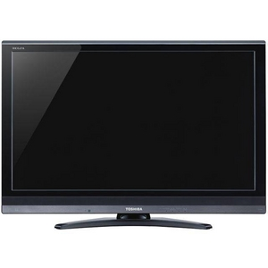
TELEWIZOR

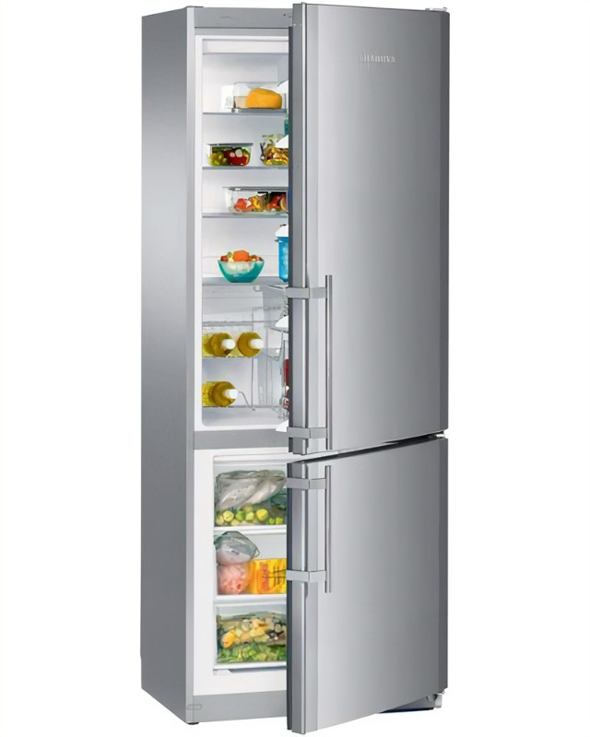
LODÓWKA
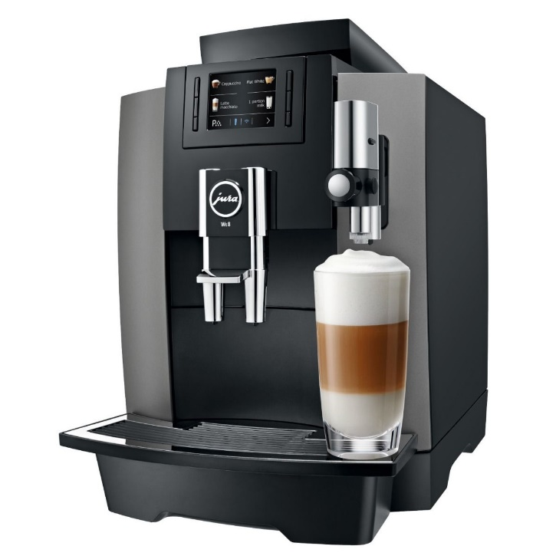
EKSPRES DO KAWY
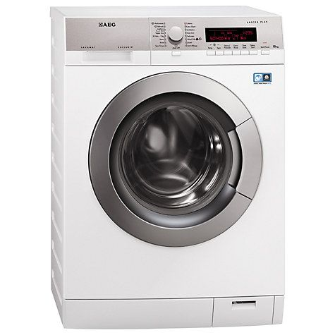

PRALKA

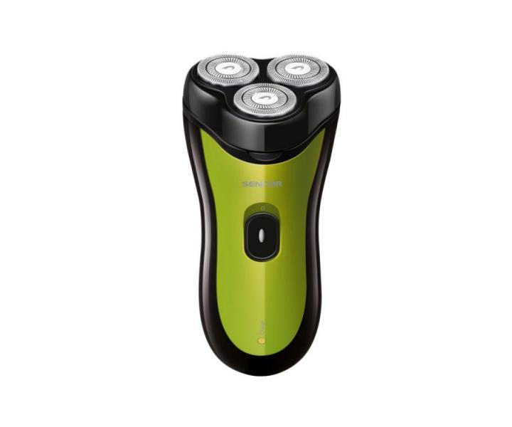
MASZYNKA DO GOLENIA

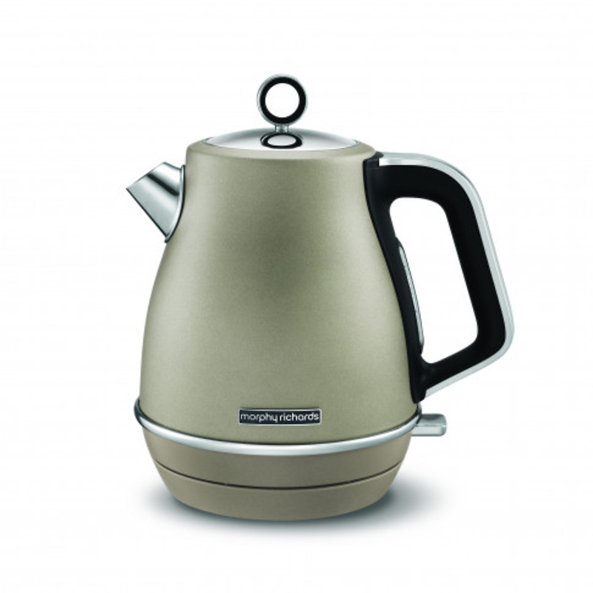
CZAJNIK ELEKTRYCZNY

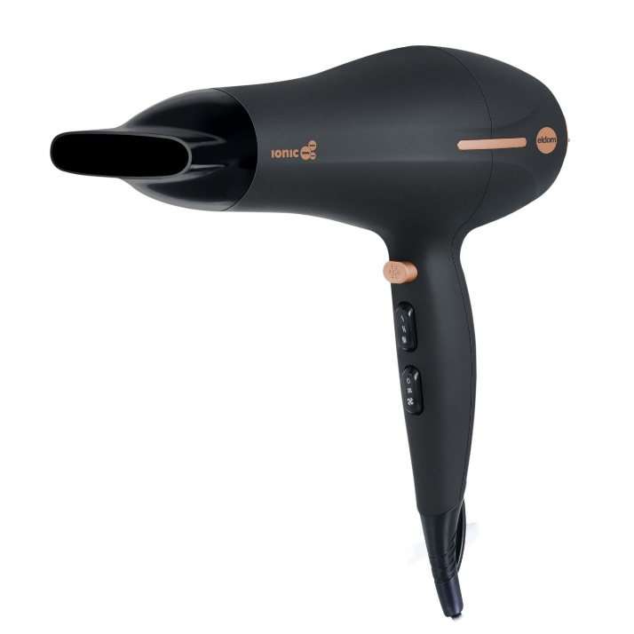
SUSZARKA DO WŁOSÓW

Mamy nadzieję, że udało Wam się odszukać urządzenia z ilustracji w Waszym domu.
Teraz zapraszamy do zabawy dydaktycznej „Zgadnij co to?”
- wkładamy do niej brudne ubranka?.......................
- gotujemy w nim wodę na herbatę?........................
- używamy, by mieć czysty dywan?........................
- suszymy nią mokre włosy po basenie?......................
- wkładamy do niej mleko, ser, masło i inne produkty spożywcze? …………………………….
- mama kręci loki z jej pomocą?.....................
- używamy go, by mieć gładkie, nie wygniecione ubrania po praniu?........................

Teraz troszkę się poruszamy podczas zabawy „Prąd płynie – awaria”.
Dzieci zamieniają się w zabawki elektryczne i poruszają po pokoju w dowolny sposób, w zależności jakie urządzenie naśladują. Na hasło „awaria” zatrzymują się, gdyż prąd przestał płynąć, urządzenie nie działa.
Na zakończenie troszkę pogłówkujemy 😊 Poniżej znajdują się dwa bałwanki. Znajdźcie różnice między nimi, a następnie pokolorujcie obrazki.
Powodzenia kochani 😊Nauczycielki: Edyta G., Anita W.


